格琳電子有限公司 |  |  |  |  |  | 文件發行管制
封口機操作工作說明書
文件編號 |  | WI035 | 版 本 |  | 第 01版
發行日期 |  | 2025/11/18 | 頁 次 |  | 1 / 1
執行日期 |  | 2025/11/18 | 修訂日期 |  | 2025/11/18
1.緒言：規範公司所有封口機的操作，指導員工進行封口作業，有效預防封口開裂。

2.設備型號：

3.操作步驟：
3.1 插上電源, 按薄膜厚度調節封口時間.
3.2 把需封口的產品疊緊, 趕出薄膜袋里的剩余空氣, 並把袋口放在封口機封口處.
3.3 用手輕壓封口壓條,直到工作指示綠燈由亮到滅, 表示已完成封口, 方可放手拿出封口產品
3.4 封口產品封口位置稍冷卻後(約10秒),稍做擠壓封口線以檢查封口質量.(封後每包稍做擠壓、倒放檢查,發現不合格品，更換PE袋重新封口)
3.5 使用完畢後,關好調節時間開關並拔出電源插頭,把它放在指定位置待用.
3.6 每天由清掃人員擦試灰塵,並把它放在指定位置.

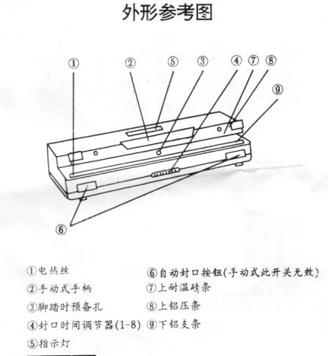
4. 附圖:

核  准 |  |  | 審  核 |  |  | 制  作 | 劉宇晴

